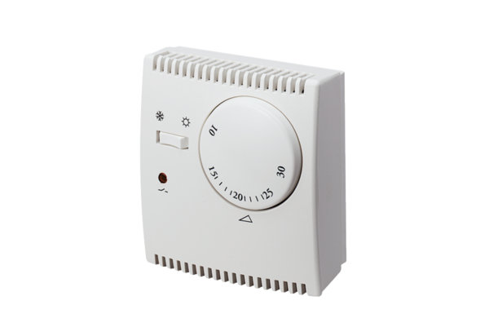Termostat THR 10Opakowanie jednostkowe: 1 sztukaAsortyment: C
Numer artykułu: 0157.0774Producent: MAICO

